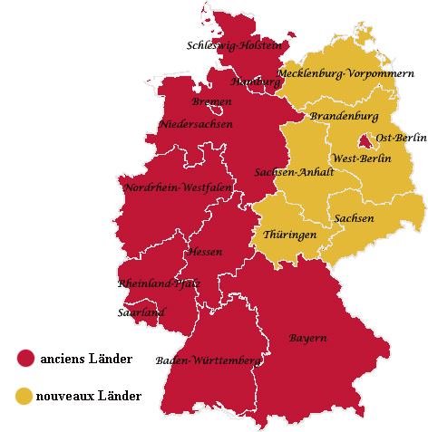
BRD : RFA – Allemagne de l'Ouest
DDR – RDA – Allemagne de l'Est
après 1945

10 Länder im Westen – 6 Länder im Osten

Die Städte und die 16 Länder
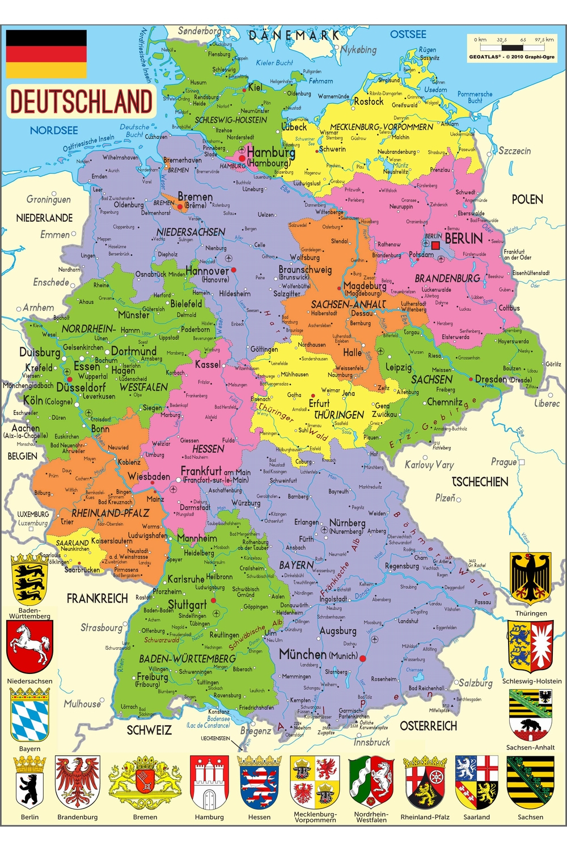

die Flüsse

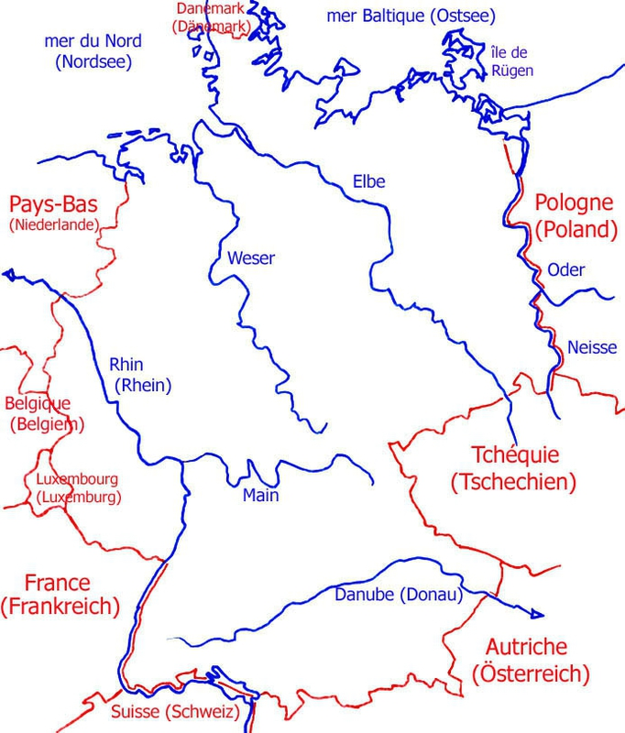

der Rhein – der Main - die Donau - die Elbe - die Oder – die Weser

